ИНФОРМАЦИОННОЕ СООБЩЕНИЕ О ДЕМОНТАЖе ВЫЯВЛЕННОГО САМОВОЛЬНО УСТАНОВЛЕННОГО ОБЪЕКТА ДВИЖИМОГО ИМУЩЕСТВА

«25» октября 2023 года г. Ульяновск
Тип самовольного объекта: охранное сооружение (будка)
Место нахождения, (адресный ориентир) самовольного объекта: г. Ульяновск, ул. Кирова, дом № 22.

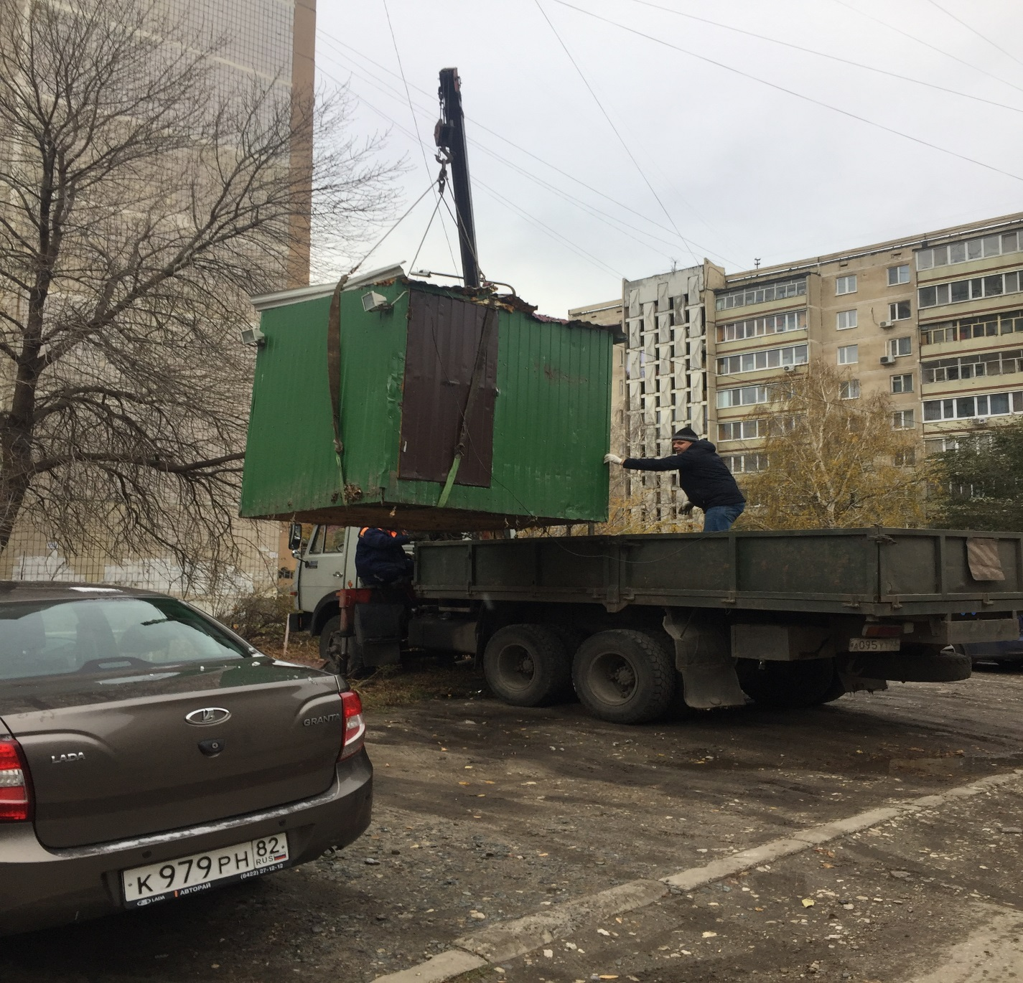

Во исполнение постановления от 03.08.2023 № 863 Главы города Ульяновска о демонтаже самовольно установленного объекта движимого имущества на территории муниципального образования «город Ульяновск» сотрудниками УАТК совместно с подведомственными организациями демонтированоохранное сооружение (будка) по адресу: ул. Кирова, дом № 22.Место хранения демонтированного объекта: г. Ульяновск, проезд Энергетиков, д. 11.

